РОССИЙСКИЙ УНИВЕРСИТЕТ ДРУЖБЫ НАРОДОВ

**Факультет физико-математических и естественных наук**

**Кафедра прикладной информатики и теории вероятностей**

ОТЧЕТ

по лабораторной работе №5

**«Основы интерфейса взаимодействия**

**пользователя с системой Unix**

**на уровне командной строки».**

дисциплина: Операционные системы

Студентка:

Бочкарева Елена Дмитриевна

Студенческий билет номер №: 1032207514

Группа:

НПМбв-01-19

**МОСКВА** 2023

**Цель работы:**

**Приобретение практических навыков взаимодействия пользователя с системой посредством командной строки.**

**В операционной системе типа Linux взаимодействие пользователя с системой обычно осуществляется с помощью командной строки посредством построчного ввода команд.**

**При этом обычно используется командные интерпретаторы языка shell: /bin/sh; /bin/csh; /bin/ksh.**

**Последовательность выполнения работы:**

**Рис 1.** Определяем полное имя домашнего каталога. Чтобы перейти в домашний каталог пользователя, можно использовать команду **cd ~user – где user имя пользователя, затем в текущем каталоге выполнить команду pwd, получим полный путь текущего каталога от корневого:**

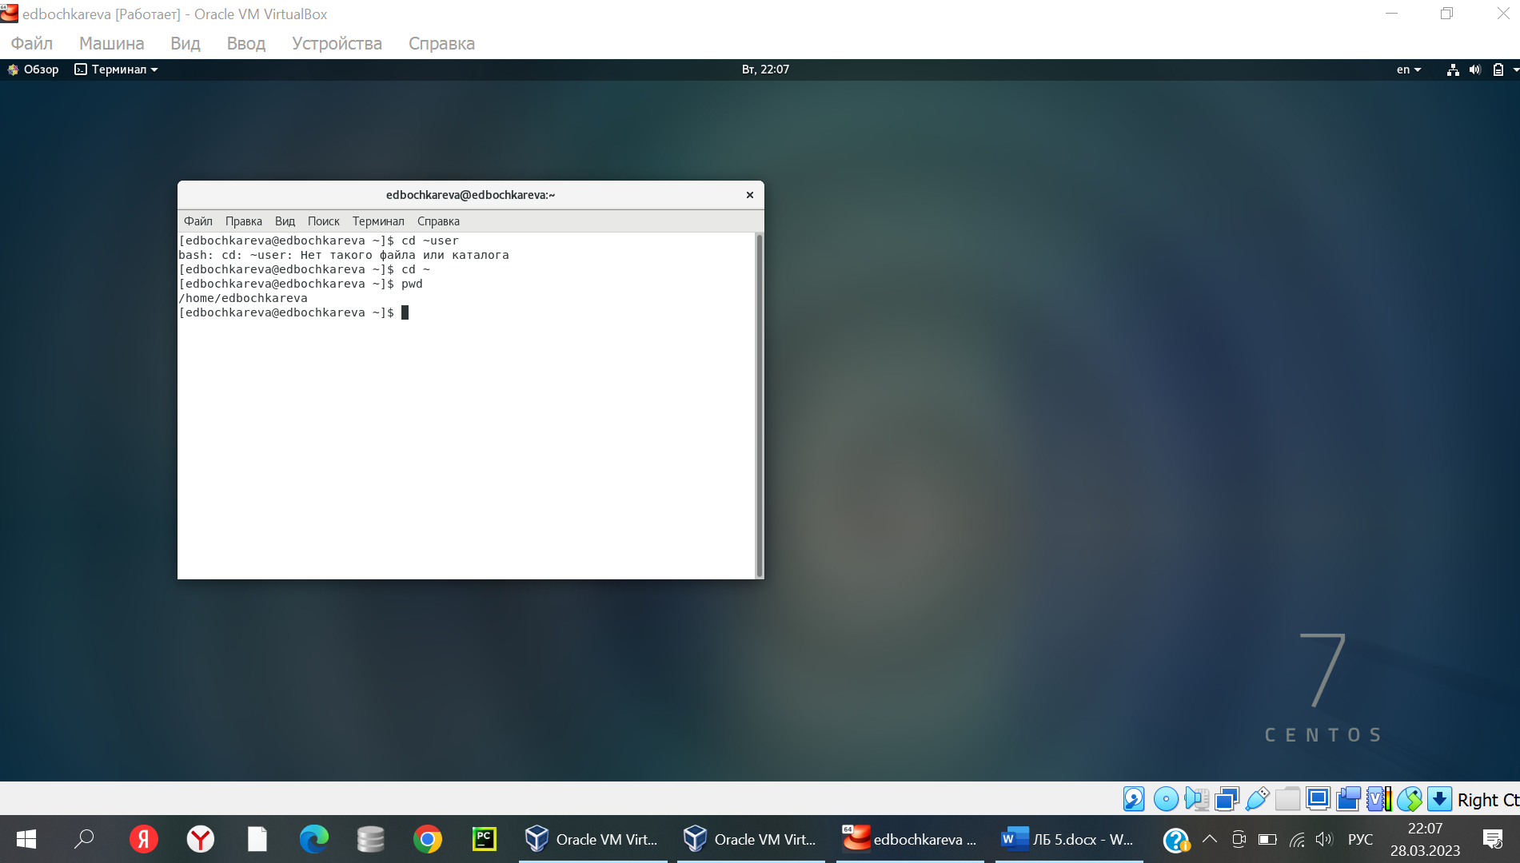

**Рис 2.** Выполним следующие действия. **Перейдем в каталог /tmp**. Выведите на экран содержимое **каталога /tmp.** Для этого используйте **команду ls** с различными опциями. Поясните разницу в выводимой на экран информации. Содержимое каталога ls без параметров:

**Рис 3.1.**Определим, есть ли в каталоге **/var/spool подкаталог с именем cron? Можно попытаться перейти через cd если подкаталог есть то переход будет выполнен, либо с помощью ls передав в качества путь каталога в котором хотим посмотреть содержимое:**

**Рис 3.2.**Определим, есть ли в каталоге **/var/spool подкаталог с именем cron? Можно попытаться перейти через cd если подкаталог есть то переход будет выполнен, либо с помощью ls передав в качества путь каталога в котором хотим посмотреть содержимое:**

**Рис 4. Перейдем в домашний каталог и выведем на экран его содержимое. Определим, кто является владельцем файлов и подкаталогов. Для этого вызовем команду ls с параметром -l, соответственно владелец указан в третей колонке выводимых параметров и является user:**

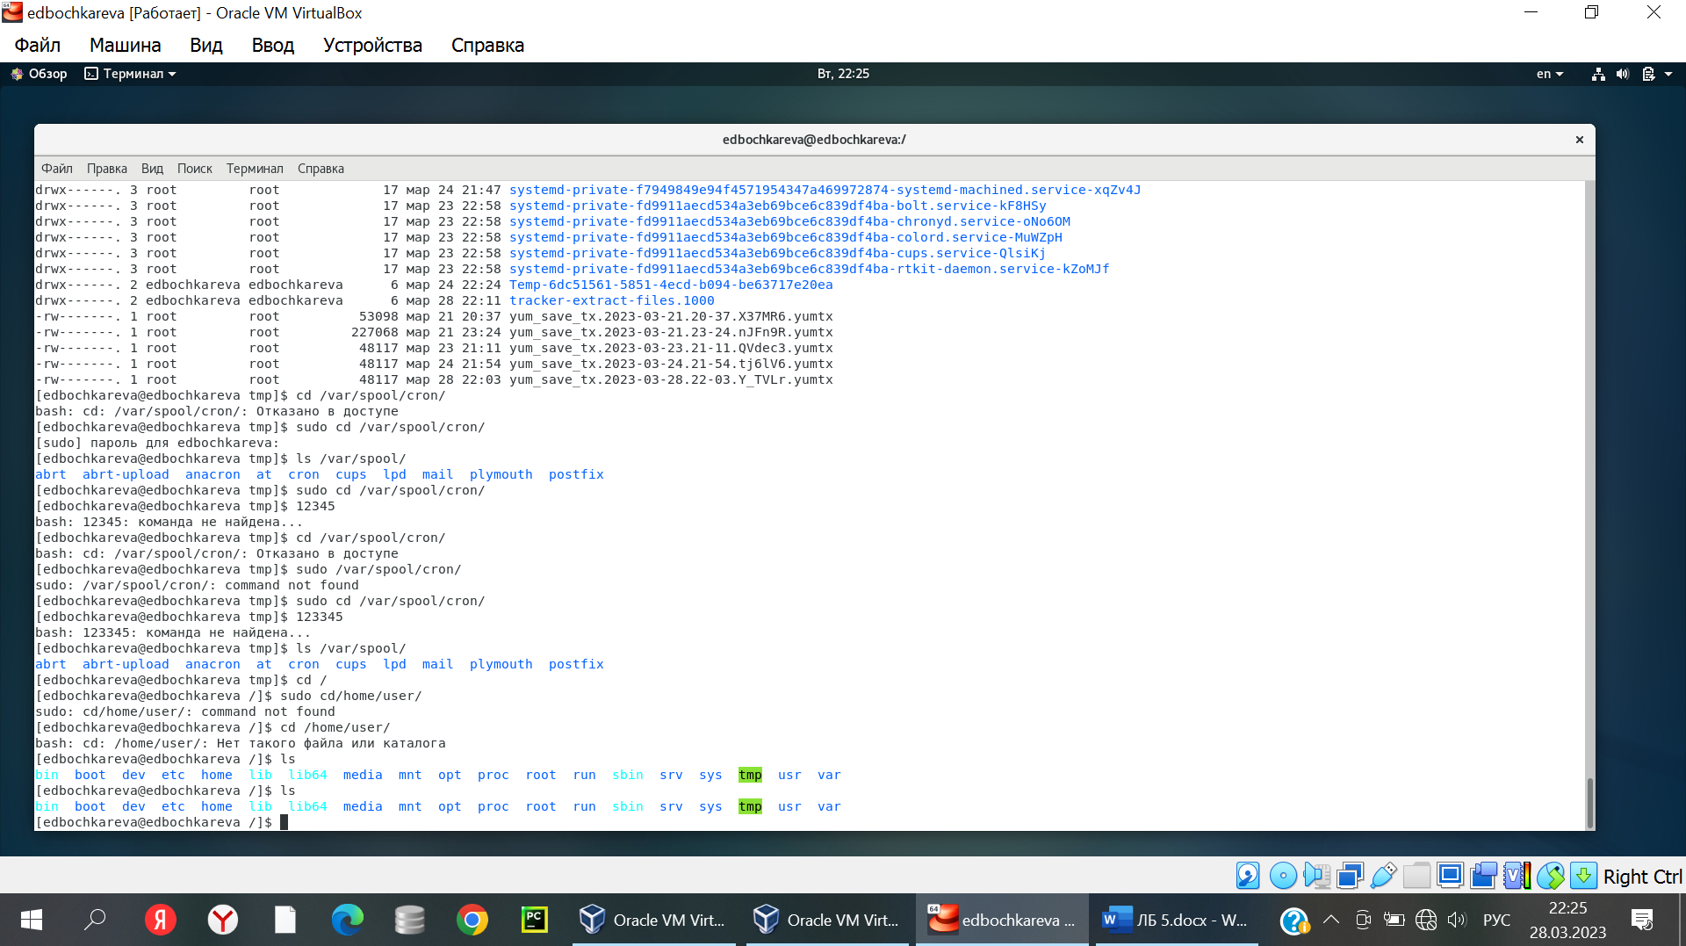

**Рис 5.1.** В домашнем каталоге создаем **новый каталог с именем newdir**. Команда mkdir создает каталог. В каталоге ~/newdir создаем новый каталог **с именем morefun.**

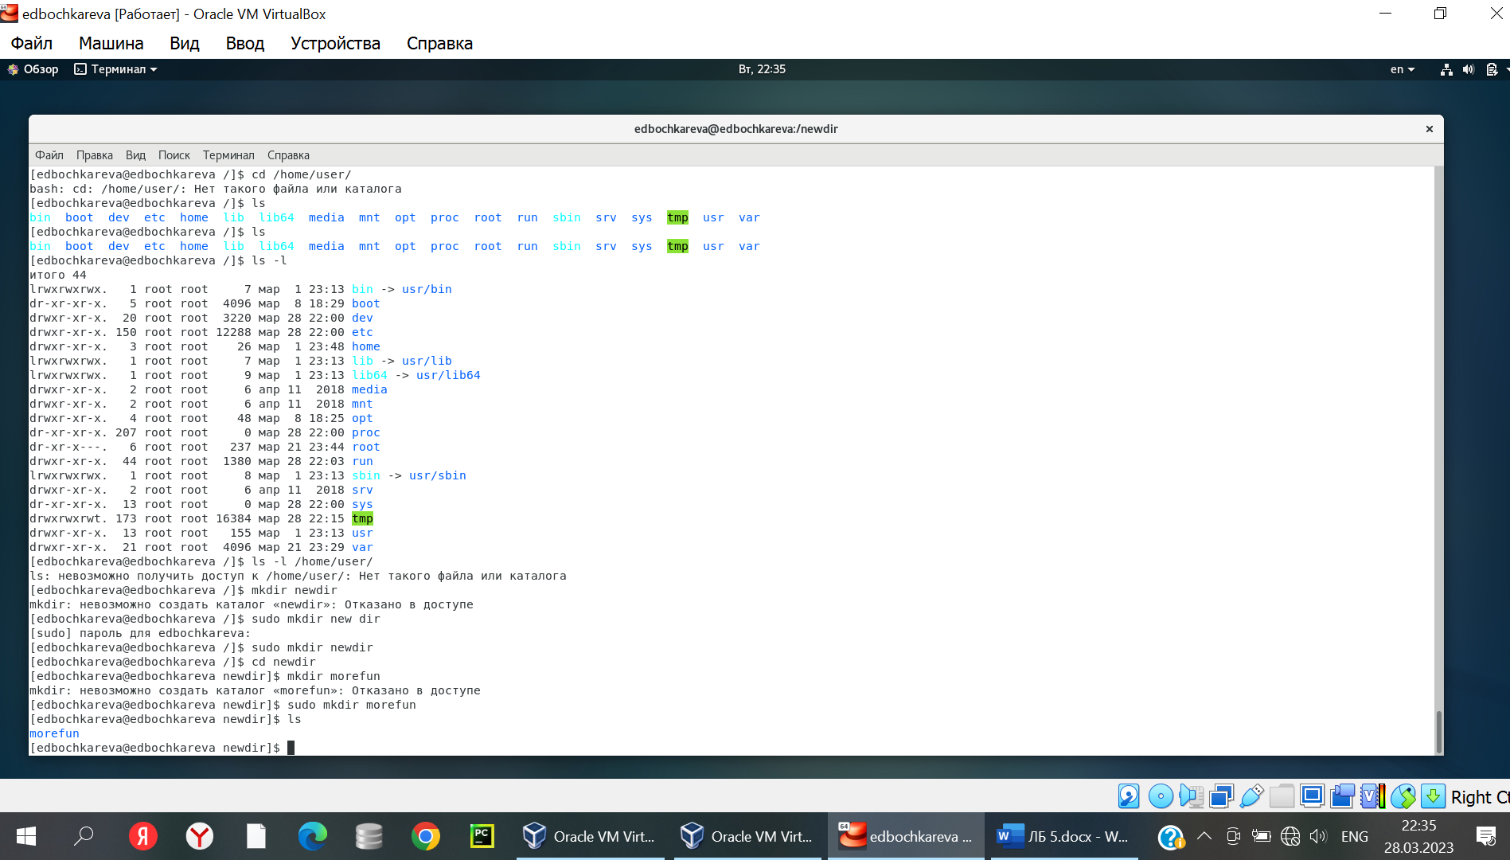

**Рис 5.2.** В домашнем каталоге создаем **новый каталог с именем newdir**. Команда mkdir создает каталог. В каталоге ~/newdir создаем новый каталог **с именем morefun.** В домашнем каталоге создаем одной командой три новых каталога с именами letters, memos, misk. Затем удалите эти каталоги одной командой. Mkdir – создать, rmdir – удалить:

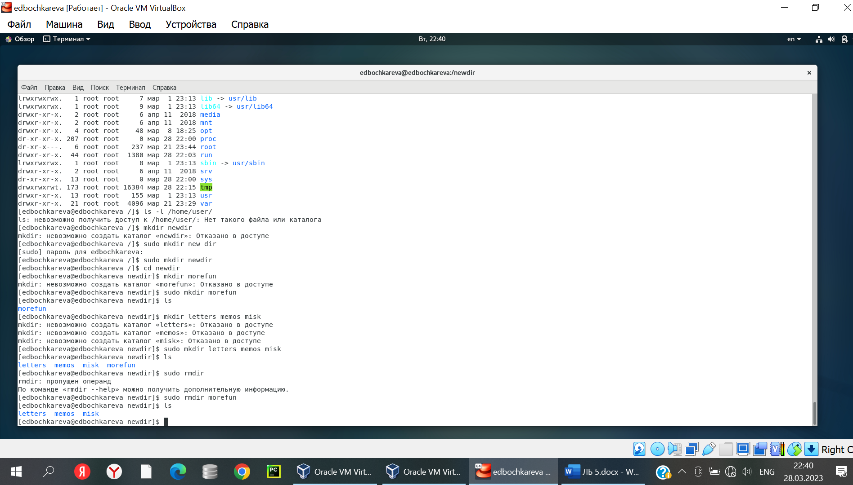

**Рис 6.1. С помощью команды man определем набор опций команды ls, позволяющий отсортировать по времени последнего изменения выводимый список содержимого каталога с развёрнутым описанием файлов. -l – выводит подробное содержимое каталога с описанием:**

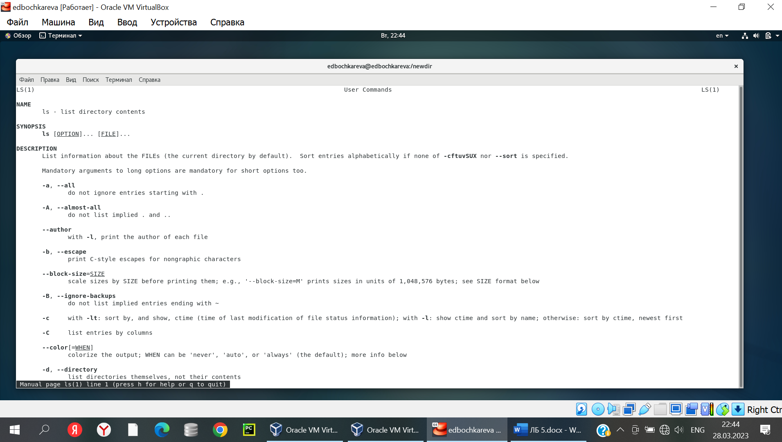

**Рис 6.2. С помощью команды man определем набор опций команды ls, позволяющий отсортировать по времени последнего изменения выводимый список содержимого каталога с развёрнутым описанием файлов. -l – выводит подробное содержимое каталога с описанием:**

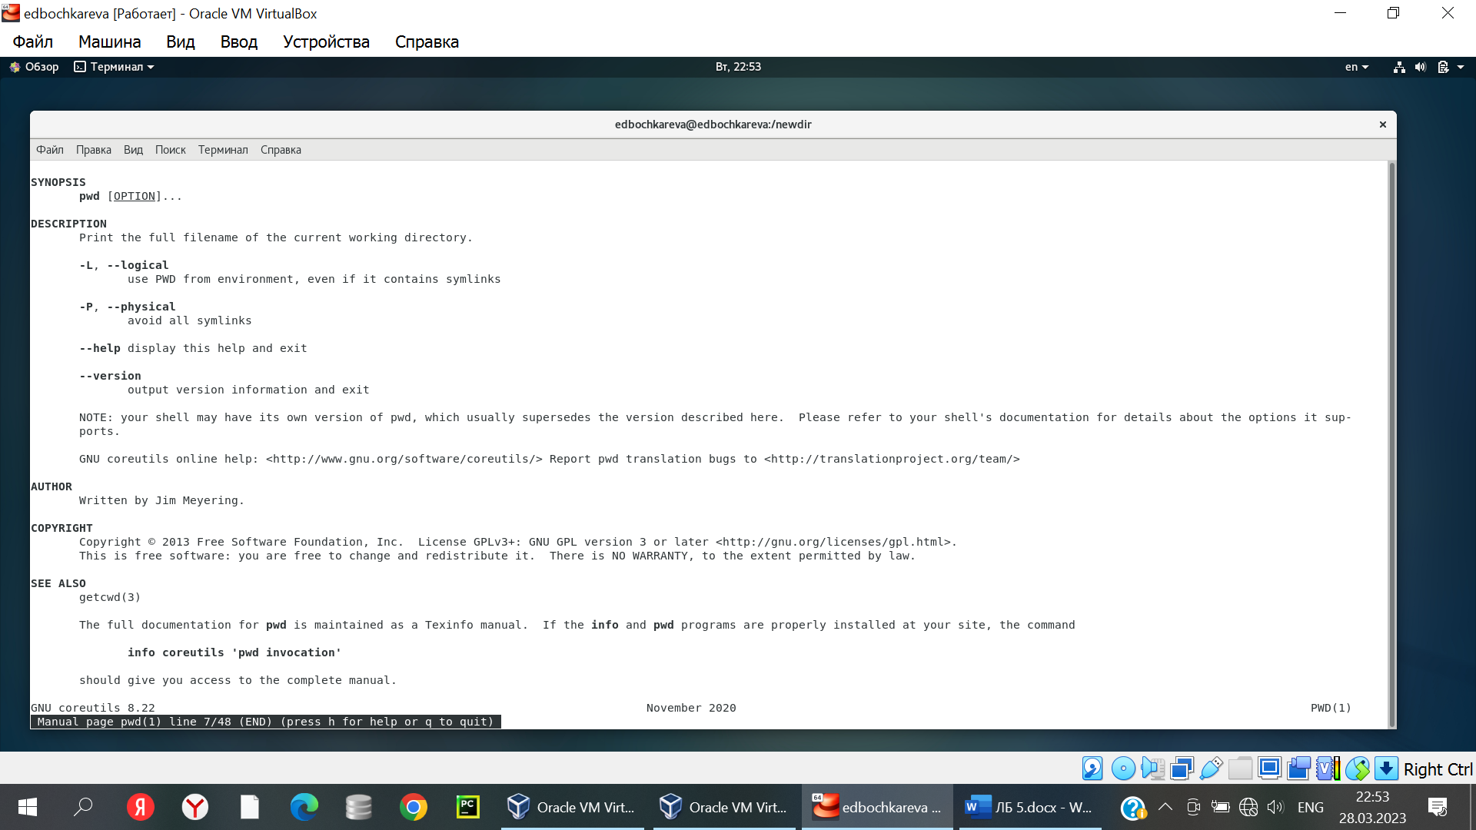

**Рис 6.3. С помощью команды man определем набор опций команды ls, позволяющий отсортировать по времени последнего изменения выводимый список содержимого каталога с развёрнутым описанием файлов. -l – выводит подробное содержимое каталога с описанием:**

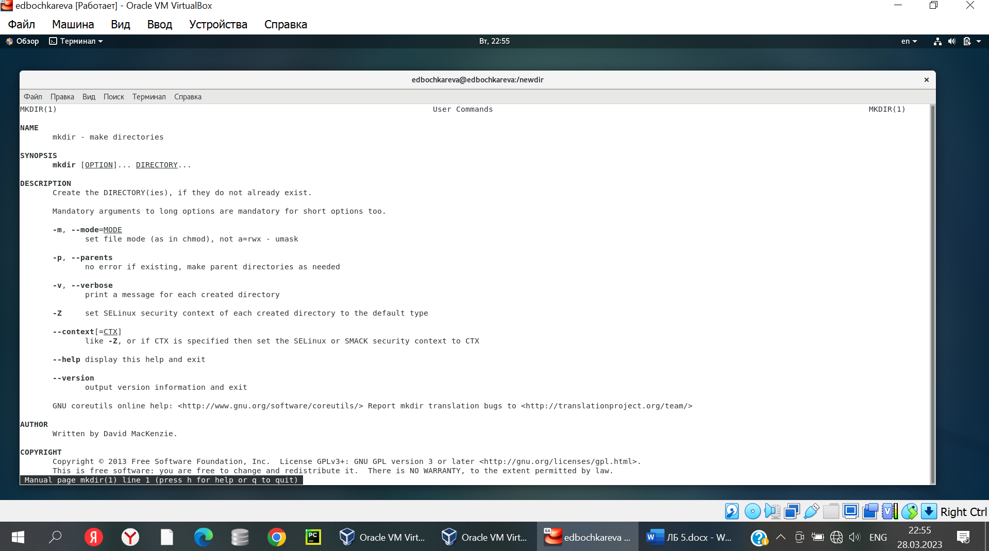

**Рис 6.4. С помощью команды man определем набор опций команды ls, позволяющий отсортировать по времени последнего изменения выводимый список содержимого каталога с развёрнутым описанием файлов. -l – выводит подробное содержимое каталога с описанием:**

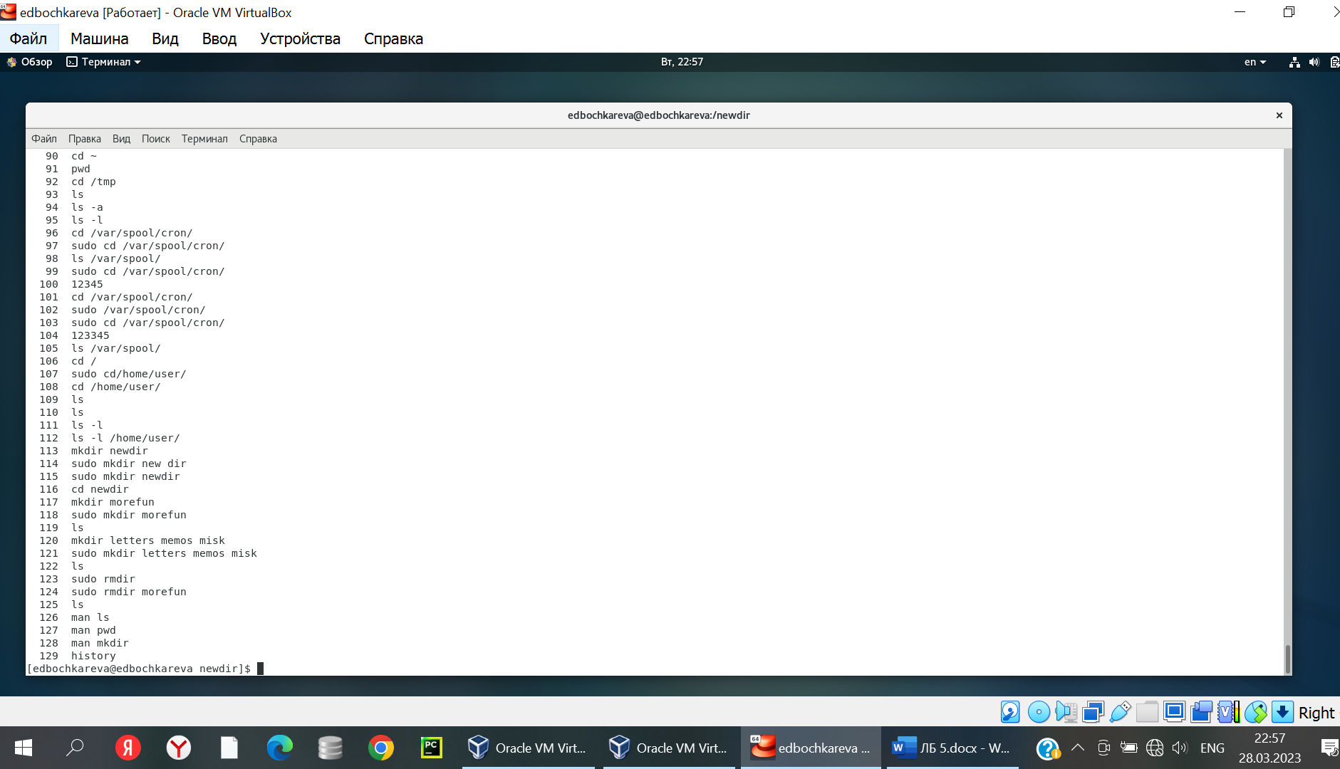

**Рис 6.5. С помощью команды man определем набор опций команды ls, позволяющий отсортировать по времени последнего изменения выводимый список содержимого каталога с развёрнутым описанием файлов. -l – выводит подробное содержимое каталога с описанием:**

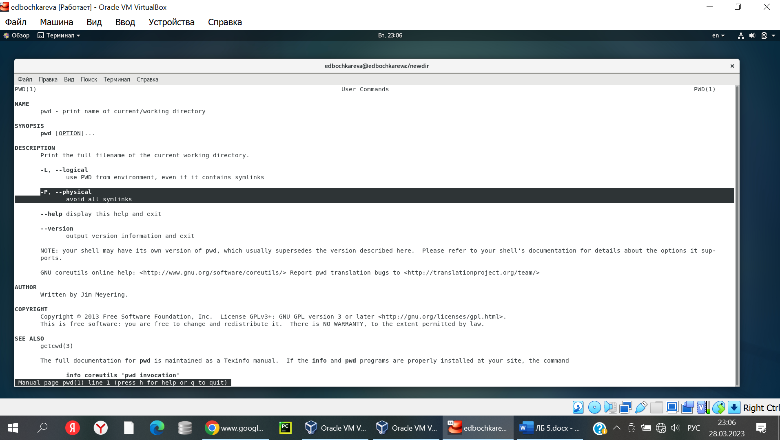

Используйте команду man для просмотра описания следующих команд: cd, pwd, mkdir, rmdir, rm.

**Поясним основные опции некоторых команд**

**на рисунках 6.1, 6.2, 6.3, 6.4,6.5:**

Для cd нет справочной информации для pwd.

**cd опции папка_назначения**

Опций всего две, это -P и -L. Они влияют на то, как будут обрабатываться символы возврата в предыдущую директорию и символические ссылки:

-P - позволяет следовать по символическим ссылкам перед тем, как будут обработаны все переходы "..";

-L - переходит по символическим ссылкам только после того, как были обработаны "..";

-e - если папку, в которую нужно перейти не удалось найти - выдает ошибку.

**pwd опции**

Вот основные опции, которые вы можете использовать для настройки вывода утилиты:

-L, --logical - брать директорию из переменной окружения, даже если она содержит символические ссылки;

-P - отбрасывать все символические ссылки;

--help - отобразить справку по утилите;

--version - отобразить версию утилиты.

**mkdir опции директория**

директория — одна или несколько директорий через пробел, которые требуется создать.

Опции

-m=MODE или --mode=MODE

Устанавливает права доступа для создаваемой директории. Синтаксис MODE такой же как у команды chmod

-p или --parents

Создать все директории, которые указаны внутри пути. Если какая-либо директория существует, то предупреждение об этом не выводится.

-v или --verbose

Выводить сообщение о каждой создаваемой директории.

-Z

Установить контекст SELinux для создаваемой директории по умолчанию.

--context[=CTX]

Установить контекст SELinux для создаваемой директории в значение CTX

--help

Показать справку по команде mkdir

--version

Показать версию утилиты mkdir

Командой **rmdir** обрабатываются следующие опции:

-p Позволяет удалить каталог и вышележащие каталоги, оказавшиеся пустыми. На стандартный вывод выдается сообщение об удалении всех указанных в маршруте каталогов или о сохранении части из них по каким-либо причинам.

-s Подавление сообщения, выдаваемого при действии опции -p.

Команда **rm** служит для удаления указанных имен файлов из каталога.

Основные опции:

-f Команда не выдает сообщений, когда удаляемый файл не существует, не запрашивает подтверждения при удалении файлов, на запись в которые нет прав. Если нет права и на запись в каталог, файлы не удаляются. Сообщение об ошибке выдается лишь при попытке удалить каталог, на запись в который нет прав (см. опцию -r).

-r Происходит рекурсивное удаление всех каталогов и подкаталогов, перечисленных в списке аргументов. Сначала каталоги опустошаются, затем удаляются. Подтверждение при удалении файлов, на запись в которые нет прав, не запрашивается, если задана опция -f или стандартный ввод не назначен на терминал и не задана опция -i. При удалении непустых каталогов команда rm -r предпочтительнее команды rmdir, так как последняя способна удалить только пустой каталог. Но команда rm -r может доставить немало острых впечатлений при ошибочном указании каталога!

-i Перед удалением каждого файла запрашивается подтверждение. Опция -i устраняет действие опции -f; она действует даже тогда, когда стандартный ввод не назначен на терминал.

### ОТВЕТЫ НА КОНТРОЛЬНЫЕ ВОПРОСЫ:

**Вопрос: 1. Что такое командная строка?**

**Ответ:** Это специальная программа, которая позволяет управлять компьютером путем ввода текстовых команд с клавиатуры.

**Вопрос: 2**. При помощи какой команды можно определить абсолютный путь текущего каталога? Приведите пример.

**Ответ:** С помощью команды pwd. Пример:

> pwd

/usr/mylogin/

**Вопрос: 3**. При помощи какой команды и каких опций можно определить только тип файлов и их имена в текущем каталоге? Приведите примеры.

**Ответ:**

> ls -l

**Вопрос: 4**. Какие файлы считаются скрытыми? Как получить информацию о скрытых файлах? Приведите примеры.

**Ответ:** Cкрытыми файлами считаются те, имена которых начинаются с символа “.”. Информацию о них можно получить командой ls с опцией a, пример:

> ls -la

**Вопрос: 5**. При помощи каких команд можно удалить файл и каталог? Можно ли это сделать одной и той же командой? Приведите примеры.

**Ответ:** Удалить файл можно командой rm, удалить же каталог можно командой rmdir. Одной командой это сделать нельзя

**Вопрос: 6**. Как определить, какие команды выполнил пользователь в сеансе работы?

**Ответ:** С помощью комады history

**Вопрос: 7.** Каким образом можно исправить и запустить на выполнение команду, которую пользователь уже использовал в сеансе работы? Приведите примеры.

**Ответ:** С помощью конструкции !N:s/A/B, где N – номер команды в списке history, A – часть команды на замену и B – на что меняем часть команды, пример:

> !35:s/-l/-a

Запускаем команду ls, заменив опцию l на а

**Вопрос: 8.** Можно ли в одной строке записать несколько команд? Если да, то как? Приведите примеры.

**Ответ:** Можно с помощью символа «;», пример:

> cd ~ ; pwd ; ls -l

**Вопрос: 9**. Что такое символ экранирования? Приведите примеры использования этого символа.

**Ответ:**

Символ экранирвоания это специальный символ, предупреждающий программу обработки о том, что следующий за ним символ нужно интерпретировать как обычный. Пример: символ обратной косой черты.

**Вопрос: 10.** Какая информация выводится на экран о файлах и каталогах, если используется опция l в команде ls?

**Ответ:**

Выводится следующая информация:

* тип файла
* права доступа к файлу
* количество ссылок на файл
* имя владельца
* имя группы
* размер файла в байтах
* временной штамп

**Вопрос: 11**. Что такое относительный путь к файлу? Приведите примеры использования относительного и абсолютного пути при выполнении какой-либо команды.

**Ответ:**  Текущий каталог — это тот, в котором запускается скрипт, программа или открывается страница в браузере. Пример:

> cd ..Относительный путь

> rm /usr/local/bin/file Полный путь

**Вопрос: 12**. Как получить информацию об интересующей вас команде?

**Ответ:** С помощью команды man

**Вопрос: 13.** Какая клавиша или комбинация клавиш служит для автоматического дополнения вводимых команд?

**Ответ:** Клавишей Tab можно дополнить вводимые команды.

**Вывод:**

**В работе выполнен обзор основных команд по управлению linux из командной строки. Получены практические навыки взаимодействия пользователя с системой**

**посредством командной строки.**